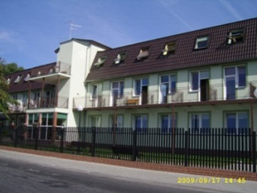
DOM POMOCY SPOŁECZNEJ W SZCZAWNIE

ul. PARKOWA 2, 66-600 KROSNO ODRZAŃSKIE

TEL. (0 68 359 05 17) mail: dps@bip-dpsszczawno.alte.pl

NIP 926-10-15-761, REGON 000311800

Szczawno, dnia 16 czerwiec 2021r.
Nasz znak: DPS- KAG.351-2/21

INFORMACJA Z OTWARCIA OFERT

W dniu 16 czerwiec 2021r. o godz. 10¹⁵ odbyło się otwarcie ofert w postępowaniu prowadzonym w trybie przetargu nieograniczonego na dostawę artykułów żywnościowych dla mieszkańców Domu Pomocy Społecznej w Szczawnie od 01 lipca do 31 grudnia 2021r.
Pakiet VI – warzywa, owoce i ziemniaki
Zamawiający, przekazuje poniżej informacje.
Kwota jaką zamawiający przeznaczył na realizację zamówienia – 40.000,00

Lp. | Nazwa i adres wykonawcy | Cena oferty | Termin wykonania | Warunki płatności
2. | Przedsiębiorstwo Produkcyjno – Handlowo – Usługowe ,,AGNES”  Wiesław Mirkiewicz  ul. Dębowa 12  66-010 Bogaczów | 27.887,00 brutto | do dnia 31.12.2021r. | 21 dni po otrzymaniu faktury

Sporządził:
Joanna Grabowska

